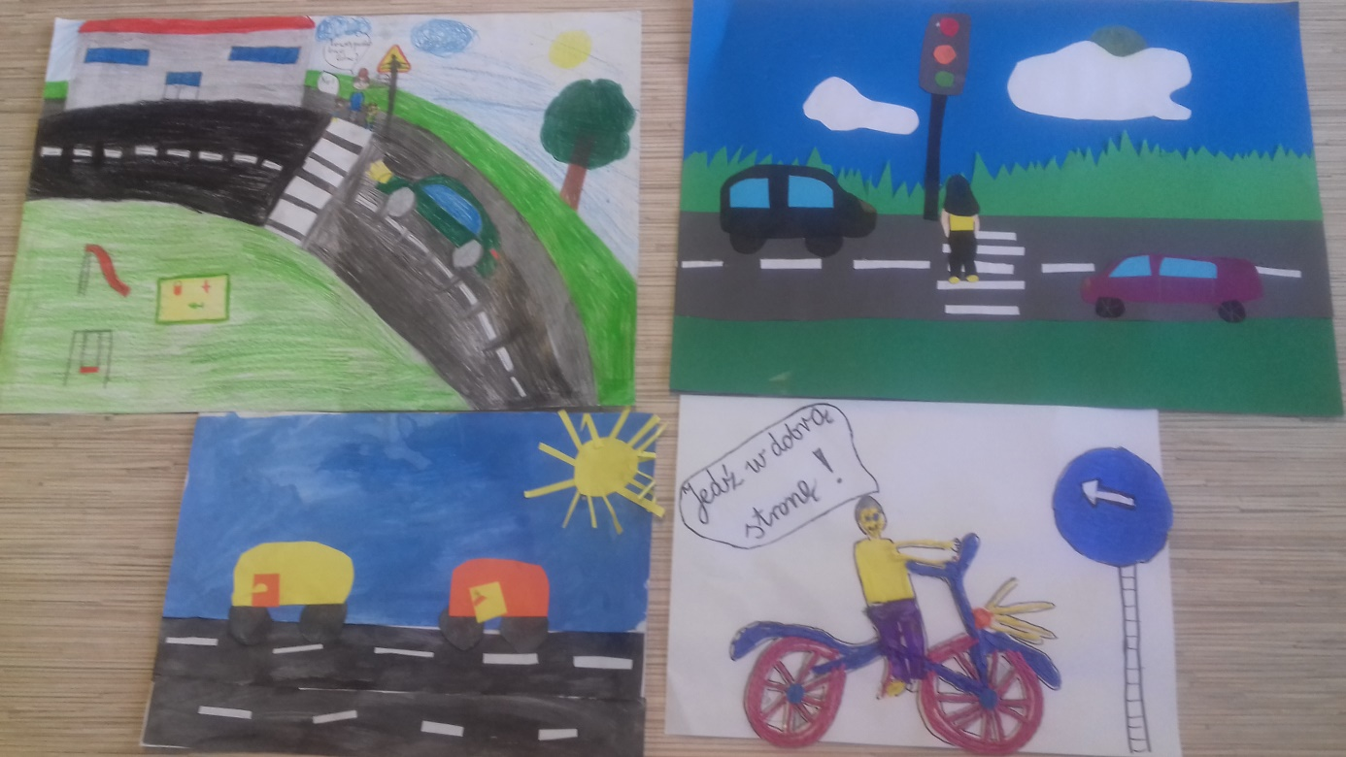
Prace plastyczne wykonali (od lewej) :
Zuzanna Szybowska kl. II, Nina Golec kl. II, Aneta Ćwierz kl. I, Kacper Weszka kl. II
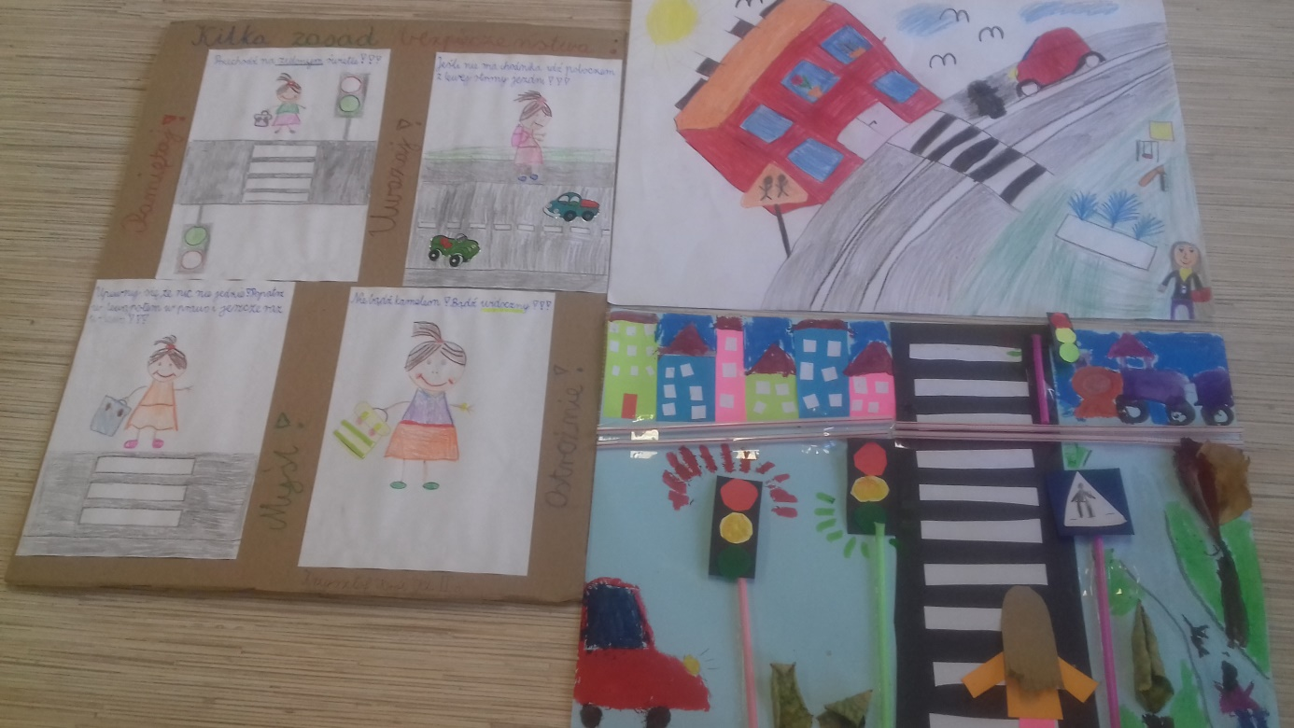
Prace plastyczne wykonali (od lewej) :
Krzysztof Król kl. II, Gabriela Szybowska kl. II, Nikola Chwajoł kl. I

